INDICAÇÃO Nº 2364/2018

Sugere ao Poder Executivo Municipal que proceda ao conserto de buraco no final da Av. da Saudade próximo ao Residencial Furlan. (Foto anexa). (A)

Excelentíssimo Senhor Prefeito Municipal,

Nos termos do Art. 108 do Regimento Interno desta Casa de Leis, dirijo-me a Vossa Excelência para sugerir ao setor competente que proceda ao conserto de buraco no final da Av. da Saudade próximo ao Residencial Furlan.
Justificativa:

Fomos procurados por munícipe solicitando essa providencia, conforme relato abaixo:

“Venho por meio desse post expressar a minha indignação e deixar um alerta a quem frequenta a Av. da Saudade que fica próximo ao Residencial Furlan.
Hoje por volta das 19:00, eu estava a caminho do curso de inglês, quando fui surpreendido com um buraco bastante fundo no asfalto, que causou um enorme dano na roda traseira da minha moto, e por pouco me causou um grave acidente. Eu poderia ter caido, por sorte estava devagar.
Pelo que me parece, terei que arcar com esse prejuízo por irresponsabilidade da prefeitura em não dar a devida atenção aos buracos e a falta de iluminação existentes no local. Hoje felizmente perdi somente a aula de inglês, e perdi completamente a roda traseira da minha moto, mas poderia ter perdido a vida.
Peço uma atenção maior dos governantes da cidade a esses problemas supracitados”.

Plenário “Dr. Tancredo Neves”, em 16 de Março de 2018.

José Luís Fornasari

“Joi Fornasari”

- Vereador -

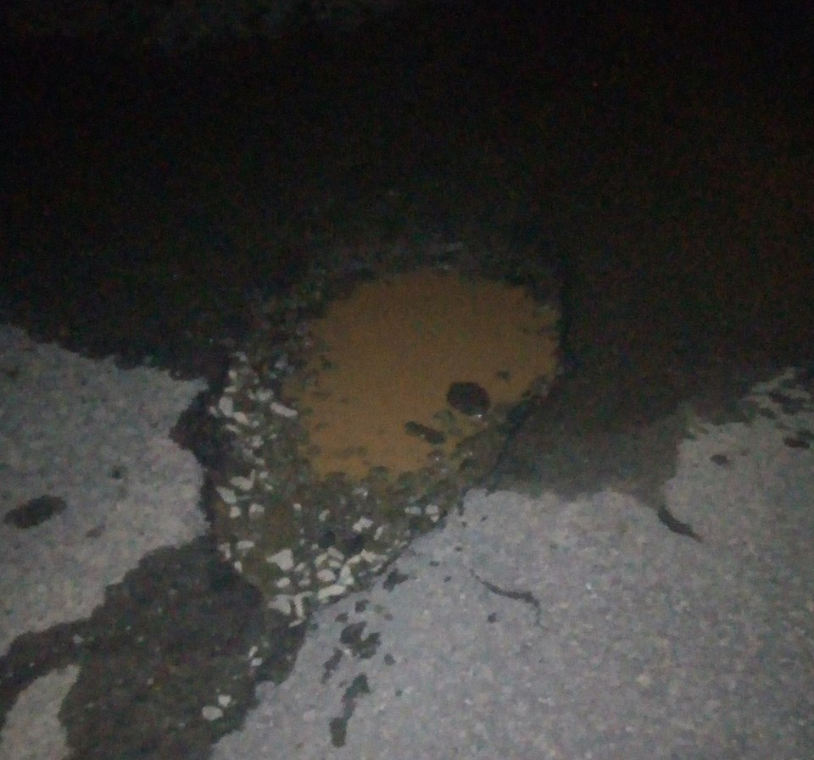

Sugere ao Poder Executivo Municipal que proceda ao conserto de buraco no final da Av. da Saudade próximo ao Residencial Furlan.

